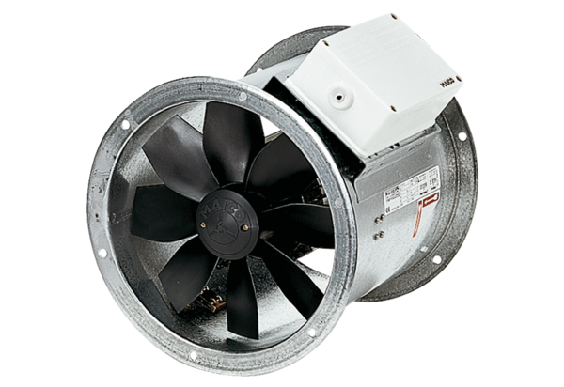Axiál csőventilátor EZR 30/4 BCsomagolási egység: 1 darabVálaszték: C
Termékszám: 0086.0004Gyártó: MAICO

